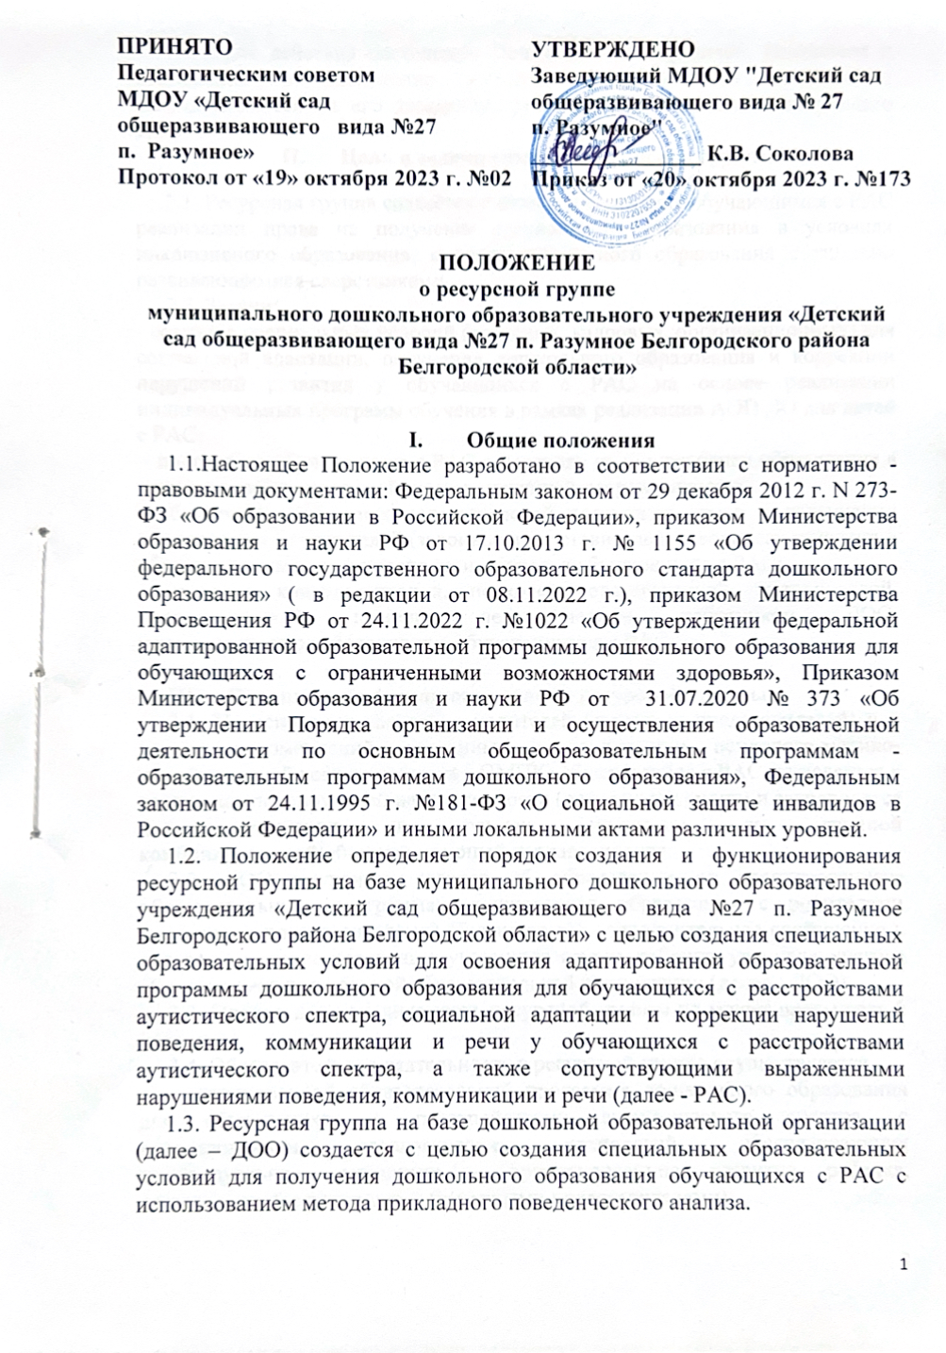

1.4. Срок действия настоящего Положения не ограничен. Изменения и дополнения в Положение вносятся Педагогическим советом и рассматриваются на его заседании, утверждаются приказом заведующего ДОО.

1. **Цель и задачи создания ресурсной группы**

2.1. Ресурсная группа создаётся с целью обеспечения обучающимся с РАС реализации права на получение дошкольного образования в условиях инклюзивного образования, в среде совместного образования с типично развивающимися сверстниками.

2.2. Задачи:

- создание специальных условий (средовых, кадровых, организационных) для социальной адаптации, получения дошкольного образования и коррекции нарушений развития у обучающихся с РАС на основе реализации индивидуальных программ обучения в рамках реализации АОП ДО для детей с РАС;

- подготовка обучающихся с РАС к переходу на инклюзивное образование в группах комбинированной/компенсирующей направленности;

- обеспечение психолого-педагогической поддержки семьи в повышении компетентности родителей (законных представителей) в вопросах развития и образования, охране и укреплении здоровья обучающихся с РАС;

- оказание консультативной, психолого-педагогической, методической, диагностической помощи педагогическим работникам ДОО, непосредственно работающих с обучающимися с РАС.

1. **Организация функционирования ресурсной группы**

3.1. На основании заявления родителей (законных представителей) и с учетом рекомендаций, указанных в заключении психолого-медико-педагогической комиссии (далее - ПМПК) обучающийся с РАС зачисляется в группу компенсирующей направленности (ресурсную группу) и закрепляется для посещения в рамках инклюзии за группой комбинированной/общеразвивающей направленности.

3.2. ДОО заключает договор об образовании по адаптированным образовательным программам дошкольного образования с родителями (законными представителями) обучающегося (дополнительное соглашение к договору в случае перевода в указанную группу ребенка, уже являющегося обучающимся дошкольной образовательной организации (далее - ДОО).

3.3. Предельная наполняемость ресурсной группы не может превышать 6 человек.

3.4. Образовательная деятельность в ресурсной группе осуществляется

по адаптированной образовательной программе дошкольного образования для обучающихся с расстройствами аутистического спектра, с использованием педагогических технологий, обеспечивающих индивидуальное, личностно - ориентированное развитие ребенка, согласованной с родителями (законными представителями).

3.5. Для каждого обучающегося с учетом результатов специализированного комплексного тестирования по навыкам жизненных компетенций, академическим и социальным компетенциям разрабатывается индивидуальная образовательная программа (коррекционно-развивающей направленности) в соответствии с АОП ДО для обучающихся с РАС.

3.6. Функционирование ресурсной группы предусматривает:

- организацию специального (гибкого) пространства для обучающихся с

РАС;

- организацию специального режима пребывания обучающихся в ДОО;

- организацию специальной развивающей предметно- пространственной

среды для обучающихся с РАС;

- организацию рабочего места воспитателя, тьютора и узких специалистов при отсутствии отдельных кабинетов;

- наличие технических средств, ориентированных на удовлетворение особых образовательных потребностей обучающихся с РАС;

- наличие специальных методических пособий, специальных компьютерных

инструментов развития и коррекции, приложений к ним и специальных дидактических и диагностических материалов.

3.7. Функционирование ресурсной группы осуществляется в постоянном режиме.

3.8. Постоянный режим предусматривает:

- большая часть (не менее 80% времени) затраченного на освоение обучающимися АОП ДО внутри пространства ресурсной группы, индивидуальное тьюторское сопровождение на протяжении всего времени пребывания в ДОО, участие в коррекционно-развивающих мероприятиях, проводимых педагогом-психологом для развития социальных и функциональных навыков, гибкий режим пребывания в ресурсной группе.

3.9. Решение о сроках частичного включения (инклюзии) сопровождаемого обучающегося, или нахождение его на постоянном режиме в ресурсной группе, или на посещение группы комбинированной направленности, а также о количестве времени пребывания и участие в совместной образовательной деятельности, режимных моментах в группе комбинированной направленности, на которые включается обучающийся, принимают специалисты ресурсной группы на основе следующих критериев:

- решение психолого-педагогического консилиума ДОО;

- отсутствие нежелательного поведения во время совместной образовательной деятельности в течение 15 минут;

- умение выражать адекватным образом просьбу, отказ и согласие;

- умение ждать и следовать инструкции сопровождающего (воспитателя,

педагога-психолога, тьютора) в 80 % случаев.

1. **Управление функционированием ресурсной группой**

4.1. В рамках организации деятельности по созданию специальных образовательных условий для обучающихся с РАС ДОО:

4.1.1. Разрабатывает и утверждает следующие локальные нормативно-правовые акты:

- приказ об открытии ресурсной группы;

- Положение о ресурсной группе;

- должностные инструкции воспитателя, педагога-психолога, учителя-дефектолога, учителя-логопеда, тьютора ресурсной группы.

4.1.2. Вносит изменения в следующие локальные нормативно-правовые акты:

- штатное расписание;

- программу развития образовательной организации (при необходимости);

- положение ДОО об оплате труда.

4.2. Для эффективного функционирования ресурсной группы в штатное расписание ДОО вводятся следующие штатные единицы:

- воспитатель;

- учитель-дефектолог;

- педагог-психолог;

- учитель-логопед;

- тьютор (не менее 1 ставки на каждого обучающегося).

4.3. Руководство функционированием ресурсной группы осуществляет старший воспитатель в соответствии с приказом по ДОО, который выполняет следующие функции:

* организует профессиональное взаимодействие всех специалистов ресурсной группы;
* обеспечивает реализацию образовательной деятельности с учетом индивидуальных потребностей обучающихся ресурсной группы;
* обеспечивает эффективное взаимодействие специалистов ресурсной группы с внешними экспертами (кураторами) и родителями (законными представителями);
* осуществляет административный контроль за деятельностью специалистов ресурсной группы;
* организует составление отчетно-аналитической документации   
  о деятельности ресурсной группы.

4.4. К работе в ресурсной группе привлекаются педагоги, имеющие профессиональную квалификацию, соответствующую требованиям Приказа Минздравсоцразвития РФ от 26.08.2010 № 761н «Об утверждении Единого квалификационного справочника должностей руководителей, специалистов   
и служащих, раздел «Квалификационные характеристики должностей работников образования», а также прошедшие базовый курс обучения основам прикладного поведенческого анализа.

4.5. В целях регламентации процесса функционирования ресурсной группы все специалисты разрабатывают и ведут следующий пакет документов:

4.5.1. Воспитатели ресурсной группы:

**-** адаптированная образовательная программа дошкольного образования для обучающихся с РАС;

- расписание групповых и индивидуальных консультаций;

- методический инструментарий, включая тесты развития академических, социальных, физических и функциональных навыков;

- планы индивидуальных и групповых занятий по формированию академических навыков, функциональных и социальных навыков обучающихся, посещающих ресурсную группу;

- график посещения обучающимися ресурсной группы, группы комбинированной направленности;

- аналитический отчет за год по реализации целей, заложенных   
в ИПО.

4.5.2. Педагог-психолог ресурсной группы:

- программа педагога-психолога для работы с обучающимися с РАС;

- график работы;

- расписание индивидуальных занятий;

- журнал консультаций;

- журнал учета групповых и индивидуальных форм работы;

- методический инструментарий, включая тесты развития академических, социальных, физических и функциональных навыков;

- аналитические таблицы и графики по частоте поведения, мешающего образовательной деятельности (нежелательного) и факторам, влияющим на возникновение и продолжительность нежелательного поведения;

- индивидуальные планы коррекции нежелательного поведения обучающихся, посещающих ресурсную группу, во время совместной   
и индивидуальной образовательной деятельности, аналитические отчеты   
по реализации данных планов;

- аналитические отчеты и рекомендации по посещению обучающими ресурсной группы групп комбинированной/компенсирующей направленности;

- аналитический отчет за год;

- согласие родителя (законного представителя) на проведение диагностического обследования;

- заявление родителя (законного представителя) на проведение занятий с педагогом-психологом.

4.5.3. Тьютор ресурсной группы:

- таблицы сбора данных на занятиях по формированию новых навыков: академических, функциональных и социальных навыков;

- чек-листы частоты нежелательного поведения во время образовательной деятельности и вне её;

- таблицы по описанию факторов, влияющих на возникновение   
и продолжение нежелательного поведения;

- годовой план работы тьютора;

- индивидуальный план работы тьютора с обучающимися;

- журнал инклюзии;

- согласие родителя (законного представителя) на проведение диагностического обследования;

- заявление родителя (законного представителя) на тьюторское сопровождение.

4.5.4. Учитель-дефектолог ресурсной группы:

- расписание групповых (индивидуальных) занятий и консультаций;

- методический инструментарий, включая тесты навыков обучающихся;

- аналитические таблицы и графики по оценке развития навыков обучающихся, посещающих ресурсную группу;

- планы индивидуальных и групповых занятий по формированию функциональных и социальных навыков;

- график включения обучающихся (инклюзии) в группу комбинированной направленности;

- аналитический отчет за год по реализации АОП ДО и индивидуальной программы обучения;

согласие родителя (законного представителя) на проведение диагностического обследования;

- заявление родителя (законного представителя) на проведение занятий с учителем-дефектологом.

4.5.5. Учитель-логопед ресурсной группы:

- расписание групповых (индивидуальных) занятий;

- журнал консультаций;

- методический инструментарий, включая тесты навыков обучающихся;

- аналитические таблицы и графики по оценке развития навыков обучающихся, посещающих ресурсную группу;

- планы индивидуальных и групповых занятий по формированию речевых навыков;

- аналитический отчет за год по реализации раздела АОП ДО;

согласие родителя (законного представителя) на проведение диагностического обследования;

- заявление родителя (законного представителя) на проведение логопедических занятий.

4.6. Взаимодействие специалистов ресурсной группы:

4.6.1. Педагог-психолог ресурсной группы:

**-** осуществляет консультативную поддержку воспитателей ресурсной группыи тьюторов, а также воспитателей групп комбинированной направленности по вопросам коррекции нежелательного поведения   
и организации посещения обучающимися ресурсной группы групп комбинированной направленности;

- определяет факторы, препятствующие адаптации и инклюзии обучающихся, посещающих ресурсную группу, путем анализа данных   
по наблюдению за поведением как в процессе образовательной деятельности, так и в процессе режимных моментов. На основе анализа данных наблюдения за поведением, препятствующим успешной адаптации, составляет программу коррекции поведения и обучает ее проведению воспитателя и тьюторов ресурсной группы, воспитателей групп комбинированной направленности,   
а также других педагогических работников;

- формирует рекомендации по инклюзии обучающихся, посещающих ресурсную группу, в процесс посещения комбинированных групп, в том числе, рекомендации о частоте и продолжительности посещения комбинированной группы;

- организует мероприятия по профилактике возникновения социальной дезадаптации обучающихся ресурсной группы, включающие проведение консультаций и мероприятий по информированию педагогических работников и родителей обучающихся общеразвивающих групп   
об особенностях детей с РАС;

- формирует рекомендации о режиме (изменении режима) пребывания обучающихся в ресурсной группе.

4.6.2. Воспитатель ресурсной группы:

- осуществляет консультативную поддержку воспитателей комбинированных групп по вопросам организации образовательной деятельности и адаптации методических материалов;

- совместно с воспитателями комбинированных групп, учителем-дефектологом и педагогом-психологом определяет режим, частоту и продолжительность посещений, которые обучающийся ресурсной группы, будет находиться в комбинированной группе.

4.6.3. Тьюторы ресурсной группы сопровождают обучающихся   
в процессе посещений комбинированных групп, помогая воспитателям комбинированных групп и педагогам ДОО создавать условия для наиболее эффективного освоения ИПО.

4.6.4. Учитель-дефектолог (учитель-логопед):

- осуществляет работу, направленную на максимальную коррекцию недостатков в развитии речи у обучающихся;

- осуществляет обследование обучающихся, определяет структуру   
и степень выраженности имеющегося у них нарушения речи;

- комплектует группы (подгруппы) для занятий с учетом их индивидуальных особенностей;

- проводит групповые (индивидуальные) занятия по коррекции дефицитов в развитии обучающихся;

- работает в тесном контакте с воспитателями и другими педагогическими работниками;

- консультирует педагогических работников и родителей (лиц, их заменяющих) по применению специальных методов и приемов оказания помощи обучающимся с РАС;

- ведет необходимую документацию;

- способствует формированию общей культуры личности обучающихся, их социализации;

- реализует образовательные программы (АОП ДО и индивидуальные образовательные программы);

- изучает индивидуальные особенности, способности, интересы   
и склонности обучающихся с целью создания условий для обеспечения их развития, роста их познавательной мотивации и развития предпосылок   
к учебной деятельности, формирования компетентностей, используя разнообразные формы, приемы, методы и средства обучения (в парадигме прикладного анализа поведения), современные образовательные технологии.

4.7. Для осуществления научно-методического сопровождения деятельности ресурсной группы, выдачи рекомендаций, консультирования специалистов, привлекается куратор, супервизор (при наличии). Рекомендовано командное участие при проведении супервизии.